旅行社PC端使用说明书Ver1.0

# 功能叙述

旅行社PC端1.00版本。主要完成旅行社端的 门票采购 ，演艺票采购功能。本文档主要叙述该系统的相关使用说明。

|  |  |  |  |
| --- | --- | --- | --- |
| 版本号 | 修改时间 | 作者 | 满足功能 |
| 1.0 | 2016 3 31 | 方智毅 | 1. 叙述旅行社PC端 主要功能结构 2. 叙述购买 景区票/演艺票流程 3. 叙述查看订单的流程 4. 叙述团员管理&导游管理 相关功能 5. 个人中心相关功能 |
|  |  |  |  |
|  |  |  |  |
|  |  |  |  |
|  |  |  |  |
|  |  |  |  |

# PC端主要功能结构

登录PC端后台后，左侧主菜单可以非常方便的进入各个模块：

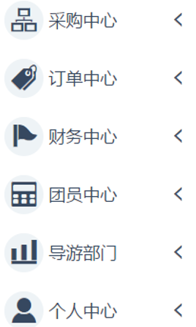

图： 左侧菜单

各模块说明：

|  |  |  |
| --- | --- | --- |
| 序号 | 模块名称 | 功能叙述 |
| 1 | 采购中心 | 可以购买景区门票/演艺票 |
| 2 | 订单中心 | 查看已经购买过的订单哦（退款也在这里） |
| 3 | 财务中心 | 查看自己的返还款信息 |
| 4 | 团员中心 | 设置团（方便下单的时候批量操作） |
| 5 | 导游部门 | 设置 导游部门 |
| 6 | 个人中心 | 修改密码等功能 |

# 第一次使用该系统需要注意的事情

1. 添加导游和部门。

要用本系统采购内容，首先需要添加旅行社部门和导游。

你可以从 登录后的左侧导航 找到 导游部门 触发导游和部门管理，完成添加工作。

注意：实际下单的时候 ，必须先选择导游（部门可以根据实际情况选择是否选择）。

选择导游和部门后，所有下的订单会归到导游或者部门旗下，方便后期数据统计。

1. 你可以设置员工账号，方便他们登录。

除了你现在用的超级管理员账号（全部权限）

你也可以设置一些员工账号，并且可以设置部分权限。比如只能采购，不能看报表和订单。

你可以在左侧导航 个人中心-员工账号 里面进行管理。

# 采购中心-门票&演艺票

## 搜索景区

点击采购中心-门票 即可以 看见景区列表：

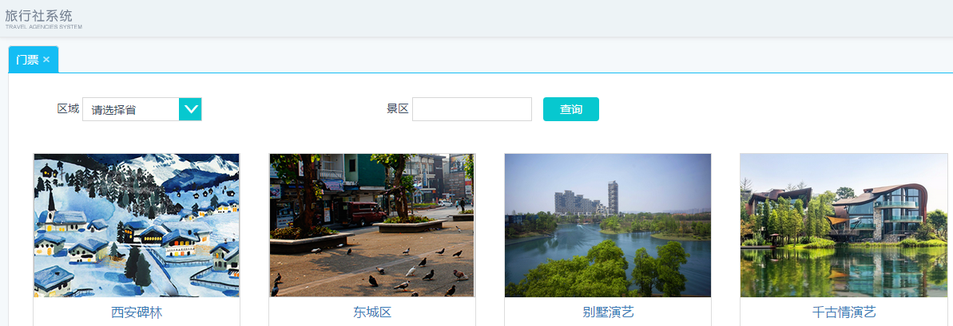

图：景区列表

可以通过省份快速搜索景区，也可以通过关键字搜索景区。

注意：景区和演艺票都在这里罗列，可以搜索后进入。

## 查看景区详情

点击景区头图可以进入景区详情页

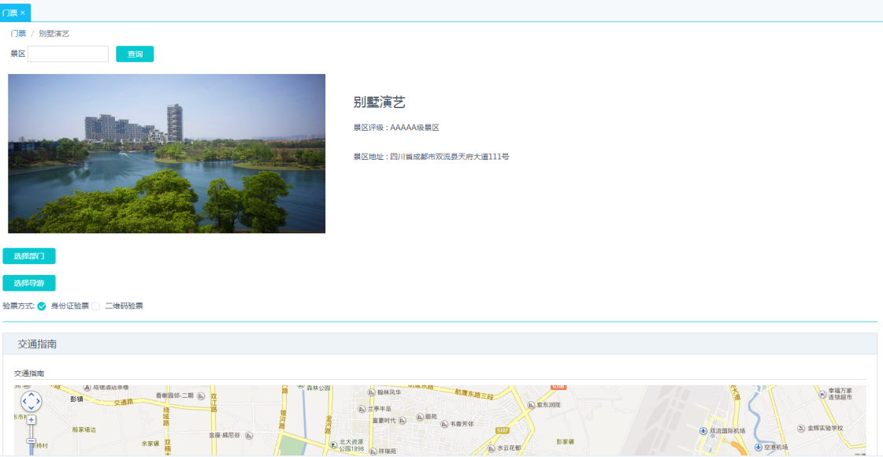

图：景区详情

## 下单-景区门票

下单需要遵循这样的流程：

PS：首先下单需要先选择部门和导游。（请先在导游部门里面设置）

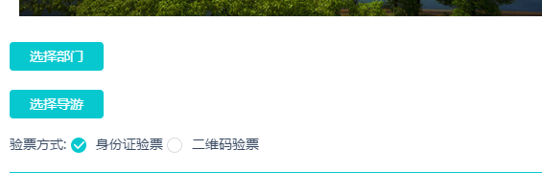

图： 选择部门&导游 以及验票方式

除了选择 导游和部门 ，还可能 选择验票方式。

目前我们有2种验票方式：

|  |  |  |
| --- | --- | --- |
| 序号 | 验票方式 | 功能叙述 |
| 1 | 身份证验票 | 刷身份证验票的方式，必须填写所有游客的身份证 |
| 2 | 二维码验票 | 短信验票方式，可以一个短信购买N个游客的票 |

注意：根据不同的景区规定，不同的景区有不一样的验票方式。

下面会根据验票方式不同 填写不一样的表单：

**身份证票：**

身份证验票，需要选择游客数量。然后 分别添加游客姓名 电话号码 身份证号：

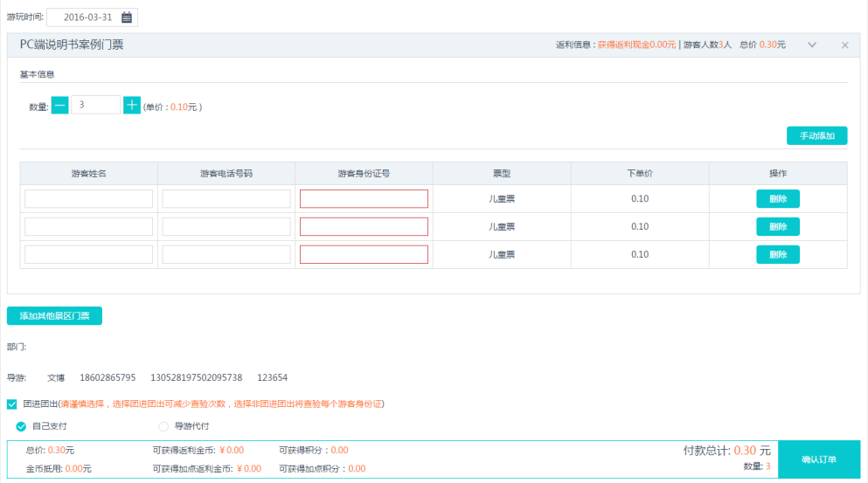

图：身份证票下单页面

然后点击 提交订单 进入付款流程

**二维码票：**

二维码验票，需要输入游客姓名 手机号 和购票数量。

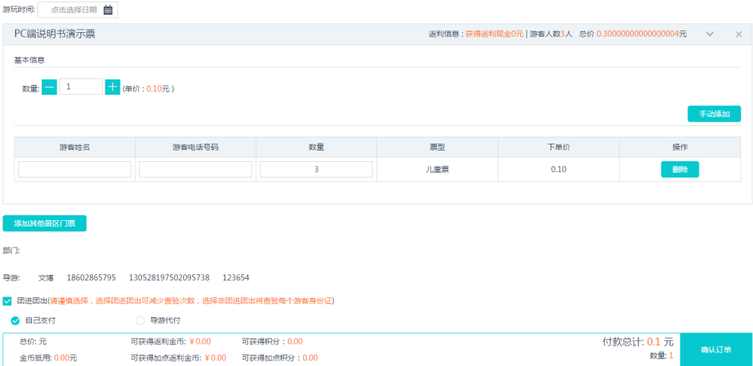

图：二维码票下单页面

然后点击 确认订单 进入付款流程

付款流程可以根据 微信 和 支付宝 完成下单：

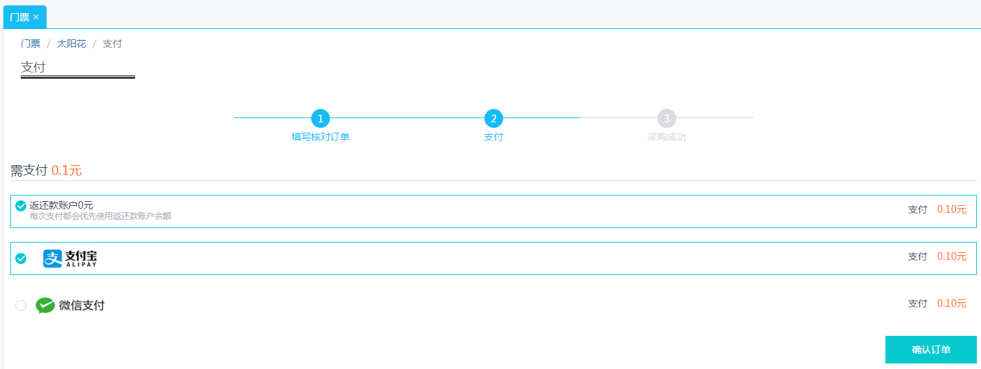

目前版只支持 扫描支付。

下单完成后，出票就完成了。（会有对应短信通知）

## 下单-演艺票

演艺票的下单流程和 景区门票很相似。只是多了选座的流程。

点击预约下单，首先会进入选座流程：

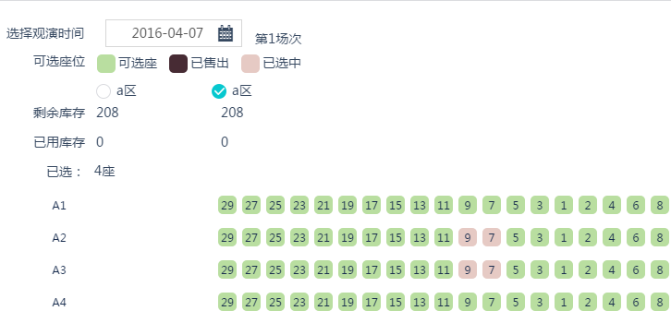

可以鼠标点击选座位，也可以拖动区域选座位。

选座后，根据 二维码票和演艺票 订单确认页也是有区别的：

**二维码票：**

会根据之前选座位设置对应的需要填写的游客信息（一个游客可以买多张票）：

补全后，点击提交订单 既可以进入支付环节

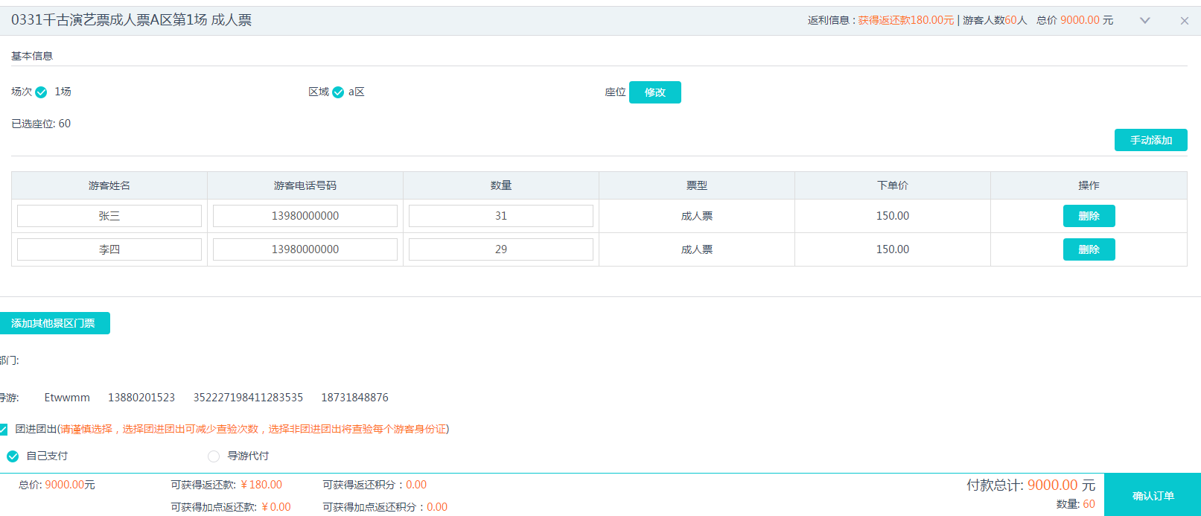

图：二维码票下单界面

PS：

1 最后确定订单的时候，要确保选座位的个数＝添加的游客购买票数总数。否则提交会失败

**一票一证：**

会根据之前选座位设置对应的需要填写的游客信息：

补全后，点击提交订单 即可以进入支付环节

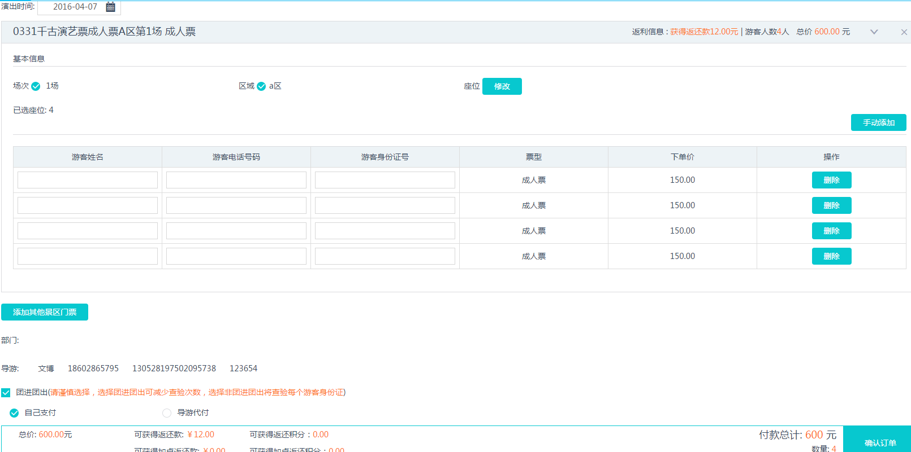

图：验票方式为 **一票一证 的演艺票** 下单界面

PS：

1 最后确定订单的时候，要确保选座位的个数＝添加的游客信息总数。否则提交会失败

# 订单管理

## 查看订单

这里可以查看自己的订单

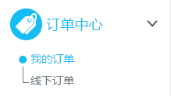

订单分为2种，可以分别查看：

|  |  |  |
| --- | --- | --- |
| 序号 | 订单类型 | 功能叙述 |
| 1 | 我的订单 | 线上支付的订单 |
| 2 | 线下订单 | 导游在线下窗口购买的订单 |

## 订单列表

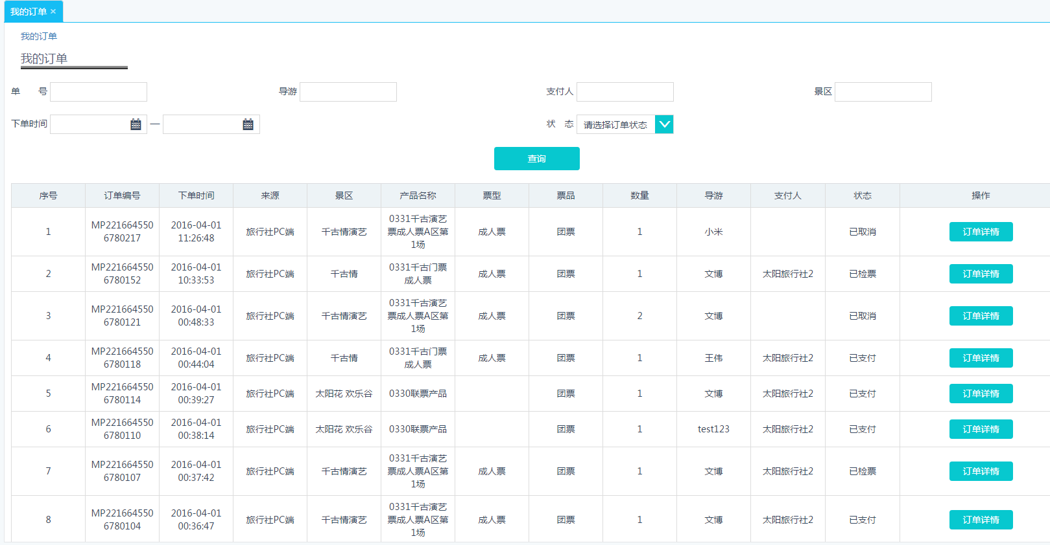

这里可以根据诸如： 订单单号 购买导游 支付人姓名 所属景区 下单时间 订单状态 来搜索订单。

## 订单详情

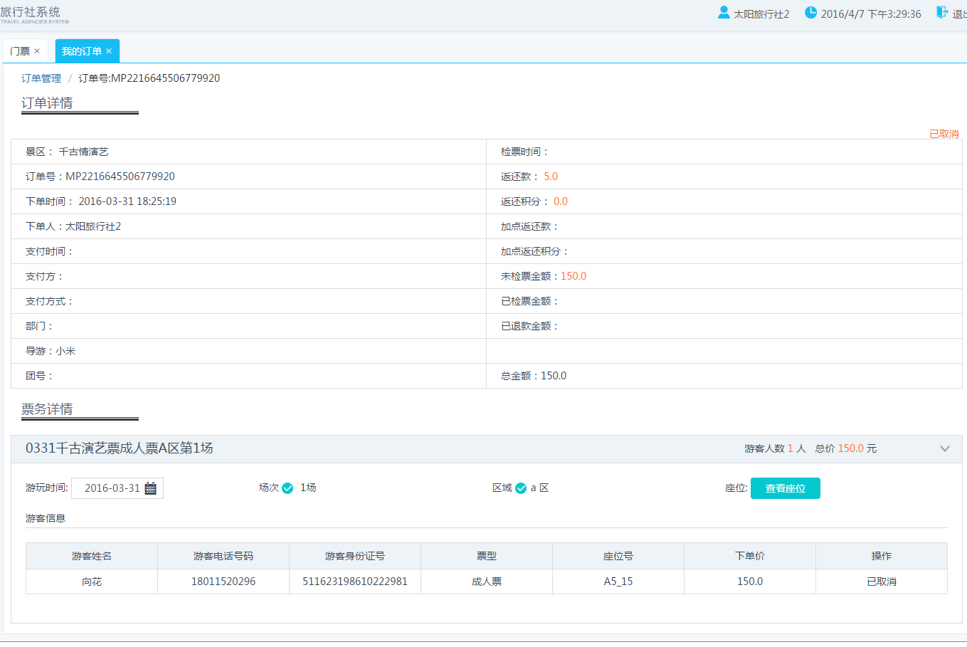

订单详情可以看见订单的各种细节。

# 财务中心

财务中心位于财务中心-我的钱包里面，点击即可进入：

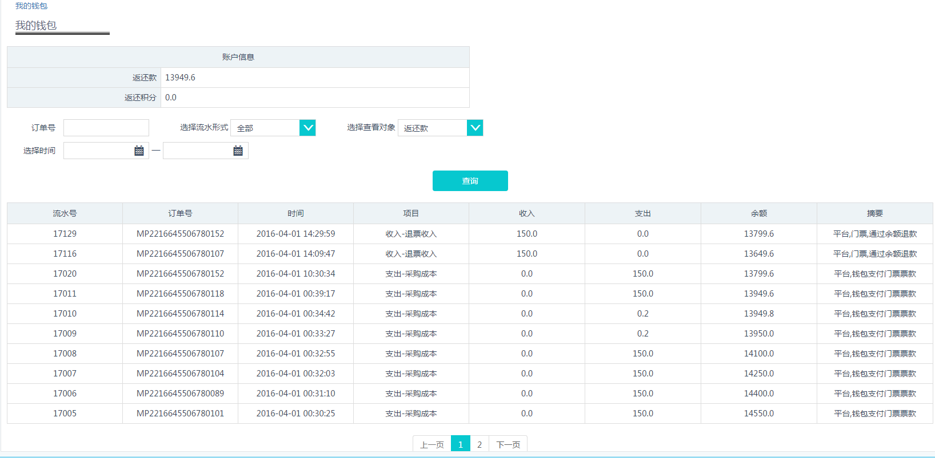

## 查看返还款和积分

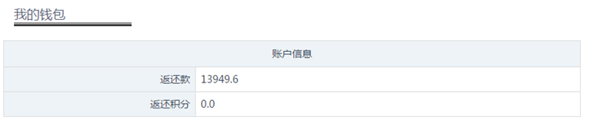

这里可以查看 返还款和积分。

|  |  |  |
| --- | --- | --- |
| 序号 | 名字 | 功能叙述 |
| 1 | 返还款 | 购买的产品被消费产生的返还款，可以提现或者用于购买产品 |
| 2 | 返利积分 | 购买的产品被消费产生的积分，可以用于购买积分票 |

## 查看明细

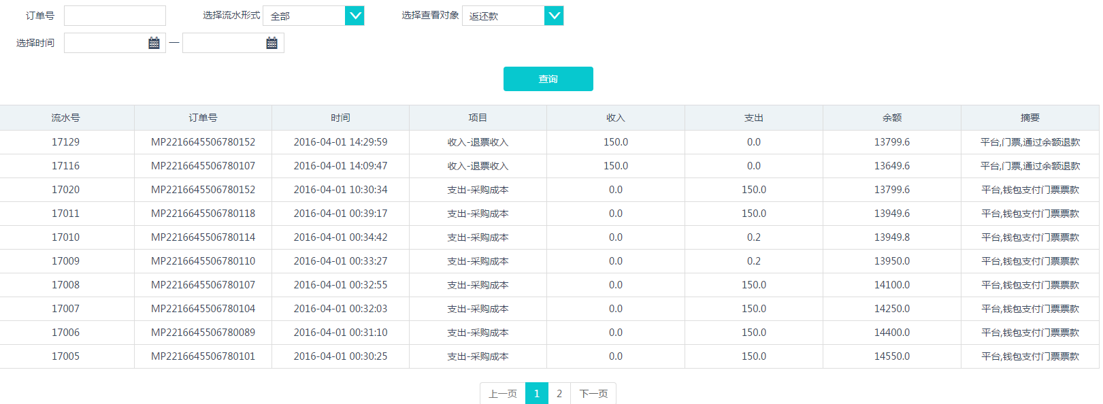

这里可以查看 积分明细。

# 团员管理

团员管理可以用于 管理自己的旅行团。

旅行团由多个游客构成，方便后期下单操作。

## 添加团

在团员管理页面，点击 添加团。即可生成 一个新团。

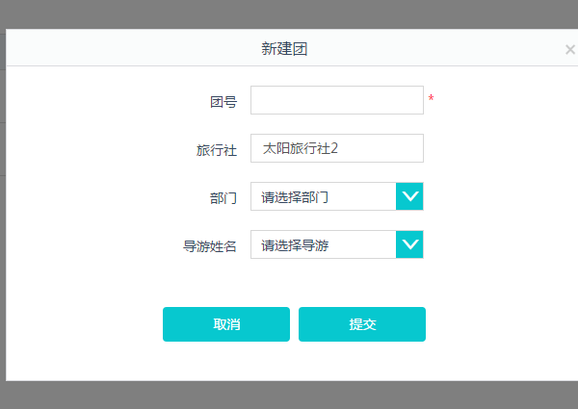

图：添加团的界面

添加团之后，可以在详情页批量导入 或者手动导入团员。

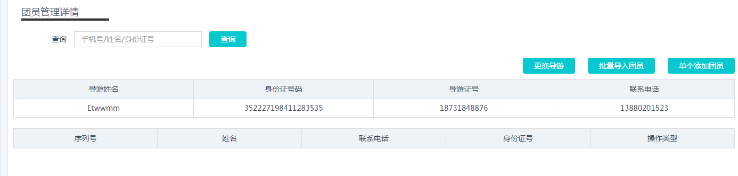

批量导入 需要根据以下格式制作Excel，后选择批量导入即可。

|  |  |  |
| --- | --- | --- |
| 姓名 | 电话 | 身体证号 |
| 徐乐翔 | 18666229675 | 11000019790225207X |

## 团管理

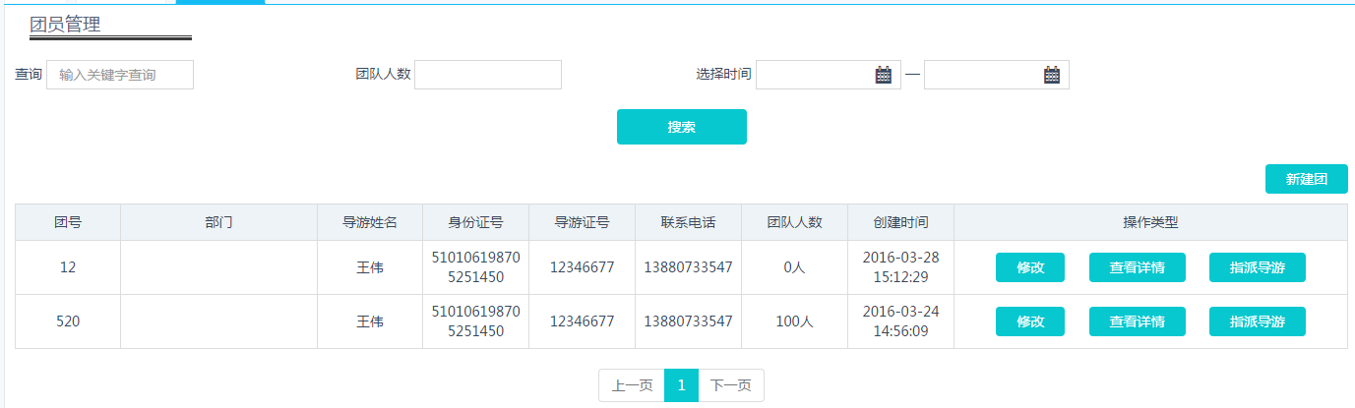

团管理里面，可以查看自己的旅行社团列表。

并且可以编辑，和添加团员。（上文已有说明）

# 导游部门

这里可以管理自己的导游和部门。

也是下订单的前置条件

## 导游管理

这里可以新建导游，管理导游，并且可以对导游进行绑定（绑定到自己旅行社）。

在导游管理页面，点击新建即可以触发新建导游弹窗：

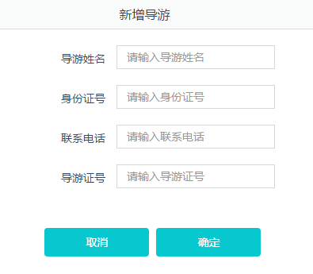

添加完毕后，即可以在列表页出现。

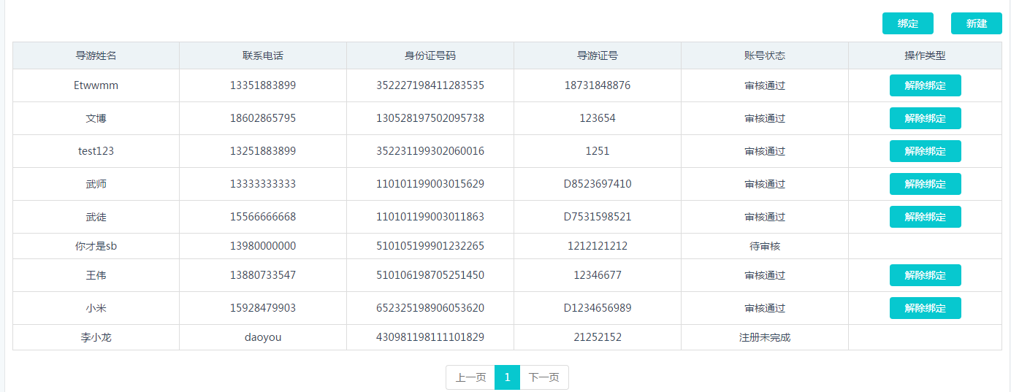

## 部门管理

部门管理即新建部门，绑定和管理工作的地方。

点击新建，即可以完成部门新建工作：

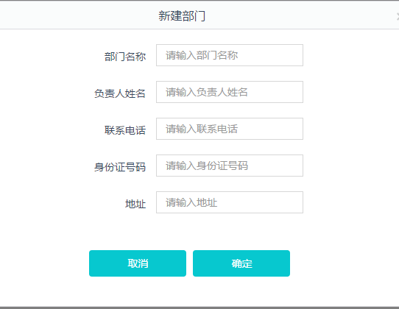

并且可以管理新建的部门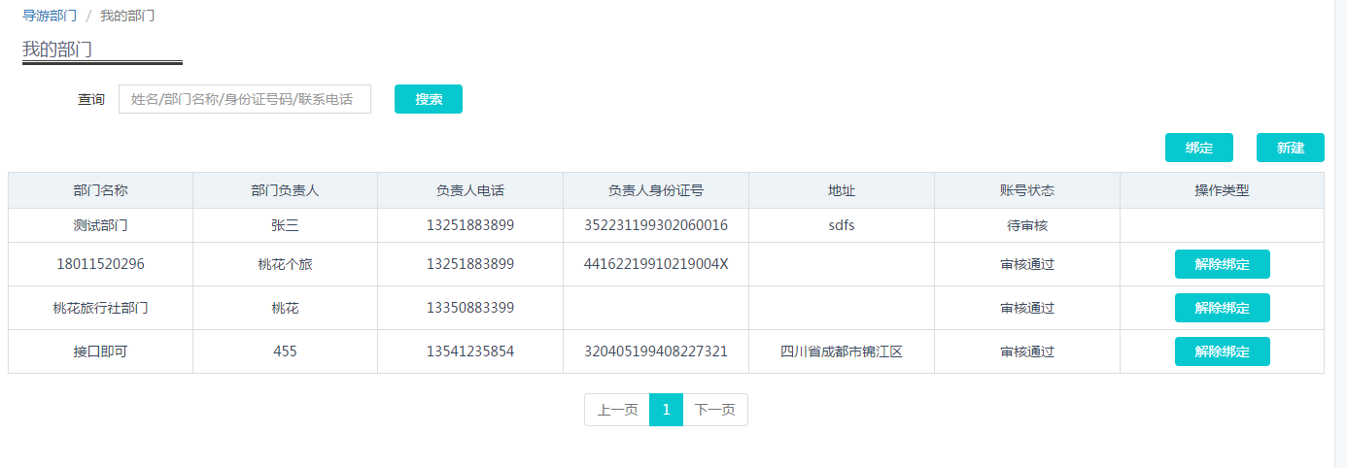

# 个人中心

个人中心包括下面几个目录：

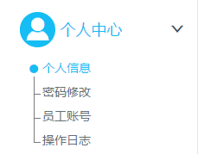

|  |  |  |
| --- | --- | --- |
| 序号 | 模块名称 | 功能叙述 |
| 1 | 个人信息 | 查看个人信息 |
| 2 | 密码修改 | 修改当前登录账户的密码 |
| 3 | 员工账号 | 查看员工账号（可以设置员工权限） |
| 4 | 操作日志 | 看所有人的操作日志 |
| 5 |  |  |
| 6 |  |  |

## 个人信息

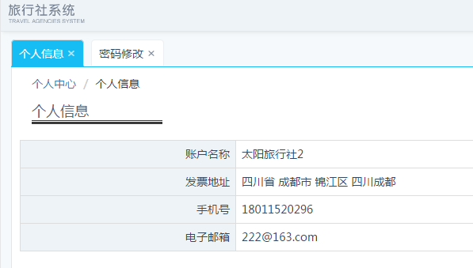

个人信息页面可以看到 相关登录账号的相关信息。

## 密码修改

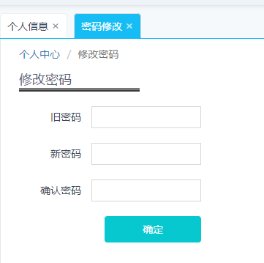

这里可以修改密码。

## 员工账号

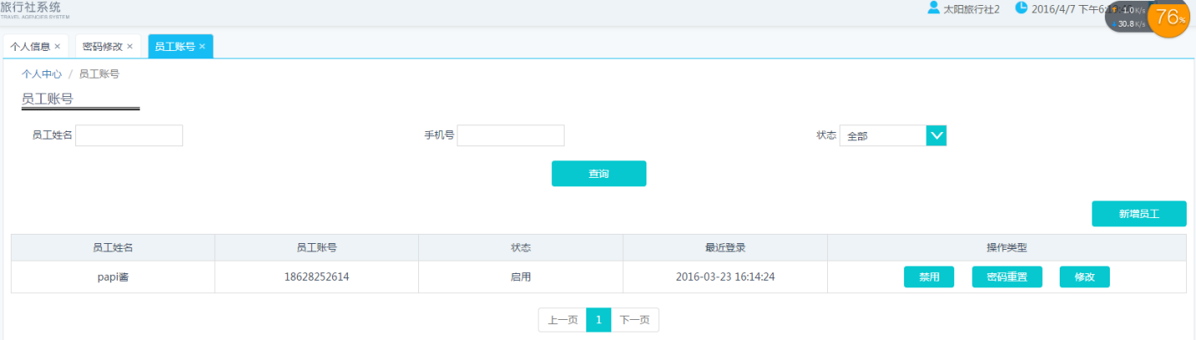

这里可以添加和管理员工账号。

添加的员工账号 可以分配权限后 用于登录。

## 操作日志

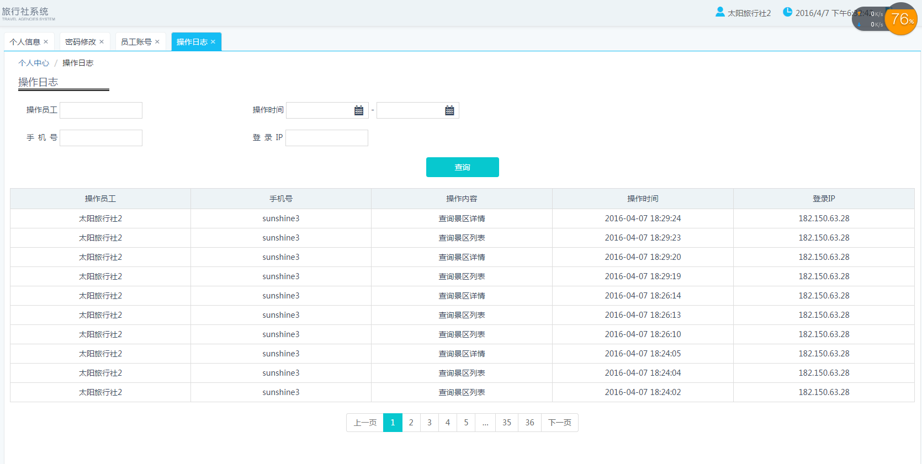

用于查看员工操作内容。